Муниципальное автономное учреждение дополнительного образования
г. Хабаровска Дворец детского творчества «Маленький принц»

«Поэзия орнаментов народов Приамурья в детском творчестве»

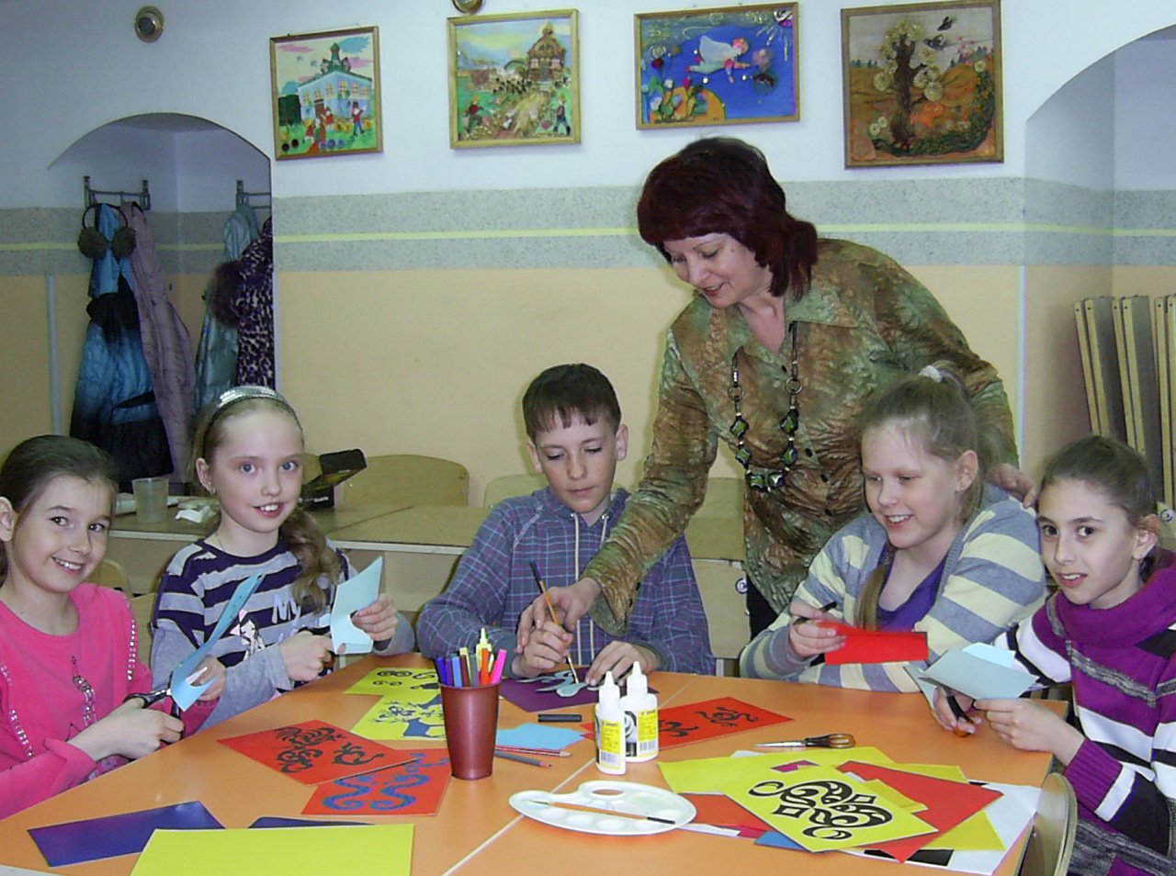

Автор: педагог Чешкина Лариса Александровна

Хабаровск
2019 г.

Приобщение человека к мировой культуре невозможно без глубинного ощущения себя как части человечества через культурные традиции своего 1% рода. Каждый человек - представитель какой-то национальности: русской, французской, итальянской..., - и в этом качестве наследник всего созданного человечеством национальная культура - корни, мировая культура - древо. То обстоятельство, что мы как-то специально говорим о национальном образовании (!) - печально. Нам приходится объяснять нашим детям то, что не должно нуждаться в объяснении: обычаи, традиции, ценности каждого народа утвер¬ждаются в сознании ребёнка естественно, как умение дышать, если они живы в народе. Наша нынешняя ситуация, если развернуть сравнение культуры с дравом, такова: мы сегодня стараемся прирастить к родным корням «срубленное дерево».
Коренные народы Приамурья — это Нанайцы, Маньчжуры, Ульчи, Негидальцы, Нивхи, Эвенки, а также Орочи и Удэгейцы, живущие преимущественно в Амурской области, Хабаровском крае, в Приморье и на побережье Татарского пролива.
Взаимосвязь и влияние народов друг на друга способствовали некоторой унификации элементов их культуры. Например: техники изготовления предметов быта, её орнаментации. Особенно тесными были связи между народами, жившими по течению самого Амура: между нанайцами, ульчами, нивхами, эвенками.
Красота сурового края с древних времён воспевалась северянами, которые преклонялись пред силами тайги и небес. Дошедшие до нас из глубин веков материалы УНТ, предметы декоративно-прикладного искусства, напоминают книгу таинств, где зашифрованы мифы, легенды, сказания, а также психология людей, веками населявших эти земли.
Вспомнить забытое, обрести утраченное, погрузившись в мир наших предков, испросив у них благословения и поддержки в нашей сегодняшней многотрудной борьбе с самими собой, — вот задача для тех, кто занимается национальным образованием детей.
Наше общество, несомненно, нуждается в возвращении традиционных ценностей, и ради этого стоит потрудиться. Приобщение к национальной культуре-дело непростое: изучение традиционных культур современными школьниками - это особая образовательная область, связанная с краеведением.
Изучение традиционного народного искусства возможно для любого возраста, начиная с дошкольного (4-5 лет), потому что «детскость», «наивность» его сродни детскому восприятию мира. Детям постарше понятен смысл образной Системы народного искусства; средний школьный возраст легко увлекается ритмикой и символикой орнамента, этому возрасту созвучна и понятна знако¬вая Система народного искусства (круг, ромб, квадрат, спираль). Старшим школьникам, прошедшим начальную подготовку, интересен Храм Предков - их верования, обряды, обычаи, их Дом - то есть бытовая культура.
Богат и причудлив орнамент народов Приамурья. Это и местный, криволинейный. Есть геометрические мотивы, а также мотивы, изображающие животных, птиц, рыб, производные от них формы. Отдельные мотивы: простые или S-видные спирали, меандр. Орнамент называют тунгусским или амуросахалинским. Геометрический орнамент состоит из светлых и темных квадратиков, ромбов и прямоугольников (северосибирский). Однако, в большинстве своем, в костюмах народов Приамурья преобладают среднесибирский или эвенкийский мотивы: простые дуги или дуги с трефовидными или ромбовидными фигурами на месте соединения кривых, поясков из ромбиков, стороны которых слегка выгнуты, восьмёркообразные фигуры (тунгусский компонент). Древнейшим типом орнаментов считается восточно-азиатский тип — стилизованные облачные узоры, знак в виде китайской монеты, знак шоу, вошедшие в орнамент изображения дракона, летучей мыши. Различают также циркульные узоры из мелких кружков, концентрических кружков, кружков с точкой в центре, а также мелкие розетки между узорами спирально-ленточного орнамента (североазиатский тип) и мотивы, подражающие русской и украинской вышивке с цветочным узором.
Именно в нем наиболее отчетливо прослеживаются древнейшие истоки декоративно-прикладного искусства. Их стилизованные изображения вплетены в узкие ленточные спирали и завитки узора. Эти узоры неизменно поражают богатством изображения, изящностью линии, звучностью цвета и удивительностью их гармонии. Необычайная фантазия народных мастеров притягивает детские взоры, активирует любознательность детей к изучению быта коренных народностей родного края. На занятиях студии изобразительного и декоративно-прикладного искусства ребята знакомятся и изучают различные технические приемы выполнения орнамента: будь то рисунок, вышивка, теснение или вырезание. Детское воображение переносится на лист бумаги в сюжетных рисунках быта, портрета, декоративной стилизации (см.рис.1,2,3,4 приложения). В вышивке юная умелица смогла передать динамику птичьего полета в образах двух летящих птиц, выполненных стилизованными приемами приамурских орнаментов (рис.5 приложения). Одним из очень доступных техник при коллективном творчестве детей является силуэтная аппликация. Обучающиеся вырезают стилизованные образы из цветной бумаги и затем наклеивают их на цветной картон.
Группа студийцев может состоять из 10-12 человек. Ребята могут выполнять как индивидуальные работы, так и коллективные. Дети самостоятельно выбирают силуэтных персонажей из представленных образцов педагога. Методом срисовывания на первоначальной стадии дети рисуют свои узоры, животный и растительный мир. Затем они вносят свои корректировки, личные дополнения в рисунки. Так дети создают свои шаблоны, которые переносят на цветную бумагу и вырезают детали. В процессе группового общения, обсуждения композиции они находят место для каждого персонажа и приступают к наклеиванию сюжета: вот ветвистое дерево протянуло свои ветви к солнцу, тут птица летит с расправленными крылами, а где-то тут притаилась куница и ползет, не спеша в свойственный ей повадках.
Ребята в своем творчестве используют традиционные стилизованные мотивы различных групп. Они изучают многочисленные узоры облаковидной группы, где нередки изображения парных спиралей и листовидных узоров с двумя симметрично расположенными завитками по обеим сторонам (рис.6 приложения ).
Ребята пробуют себя в импровизированном приеме вырезания ленточных образов, узнают, как в орнаментах малых народностей восхищает поэзия бесконечной линии ажурного узора. Ленточная змейка подобна рукавам реки Амур извивается и бежит в бесконечную даль (рис.7 приложения).
Очень интересна детям группа растительных орнаментов, среди которых цветочными и лиственными силуэтами приамурские умельцы украшали всевозможные предметы быта и одежды. Ребята изучают новые приемы вырезания, т.к. стилизованные изображения растений часто были основаны на зеркальной симметрии. Они пробуют создавать и образные листовидные узоры в криволинейных линиях. И творческих композициях тут же настороженно крадутся зверьки, в силуэте которых прослеживаются их повадки и движения (рис.8 приложения).
Зооморфная группа знакомит детей со стилизаций изображений фантастических животных, птиц. Очень часто в узорах встречаются рыбы. Дети изучают характерное для них - их редко изображают в выпрямленном виде, чаще в виде завитков или похожих на запятую. Очень выразительна динамика изогнувшихся в стремительном движении упругих тел. Глаза выполнены в виде кружков, жабры в виде полумесяца, а хвост очень пышный и разветвленный. Чаще всего они представлены парами, расположенными симметрично (рис.9 приложения ).
Иногда птицы держат в клюве рыбу или парят над водой, расправив крылья. Они подняты кверху, а хвосты представляют собой пышные спирали (рис.10 приложения ).
В причудливых завитках ленточного узора угадываются стилизованные изображения зверей, когда ясно видна личина медведя или тигра. Из дали веков пришел этот образ, передающий веру людей в особую силу магических обитателей тайги (рис.11 приложения ).
В группе зооморфных мотивов драконы представляют собой мистический силуэт в зеркальной симметрии. Почти всегда они изображены парными, обращенными головами друг к другу или в обратные стороны. Пасти их обычно раскрыты. Хвосты разделяются на несколько завитков и спиралей (рис.12 приложения).
Иногда фигуры драконов становятся похожими на змей. Туловища симметричных змей извиваются. Головы их изображены рогатыми и усатыми (рис.13 приложения).
Ребята студии с удовольствием изучают символику народностей, которая в современных условиях претерпевает определенную интерпретацию. Так на основе мистического образа медведя, коготь которого служил амулетом, придающим мужественность и успешность таежному охотнику, ребята сделали декоративное украшение. Оно выполнено в виде когтя с применением характерных материалов: натуральная кожа, замша, мех, бисер, тесьма (рис.14, 15, 16 приложения ).
Ознакомление детей с орнаментами народов Приамурья отмечает глубокую древность, ярко выраженное своеобразие и богатство их сложных форм и яркой колористики. Прошло почти сто лет с тех пор, как было положено начало изучению и восстановлению, но и до сих пор связанные с ними вопросы продолжают интересовать этнографическую культуру. Наша педагогическая деятельность вносит значительный вклад в дело воспитания подрастающего поколения. Дети должны знать и ценить историю нашего дальневосточного прошлого. Они должны быть знакомы с народными мастерами, которые несут в специфике своего творчества любовь к родному краю, учат видеть и любить природу, ценить традиции родных мест, уважать труд других людей.

ПРИЛОЖЕНИЕ:
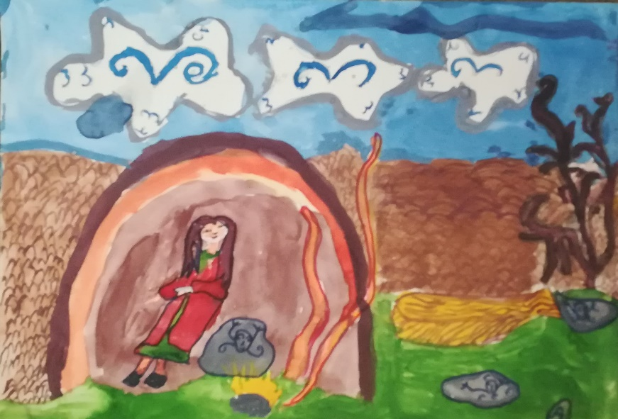 Рис.1 Пронина Софья, 7 лет
т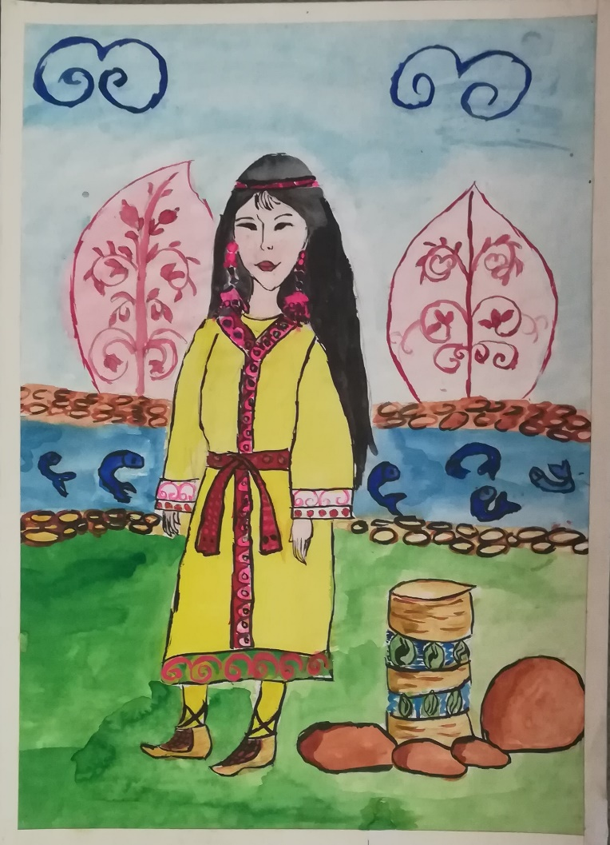
Рис.2
Циулина Маргарита. 10 лет
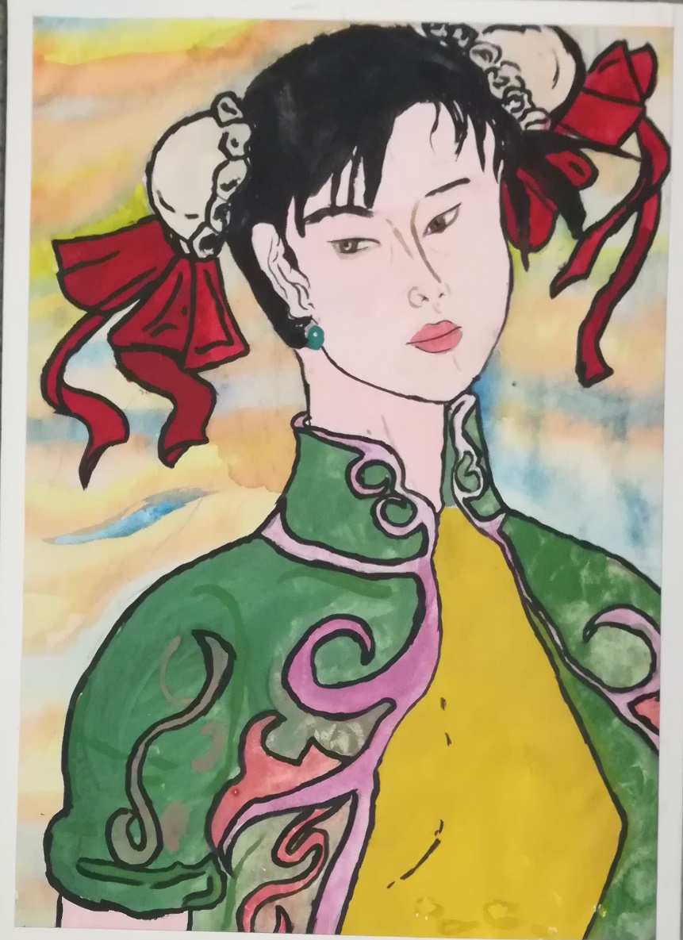 Рис. 3
Полынский Иван, 12 лет
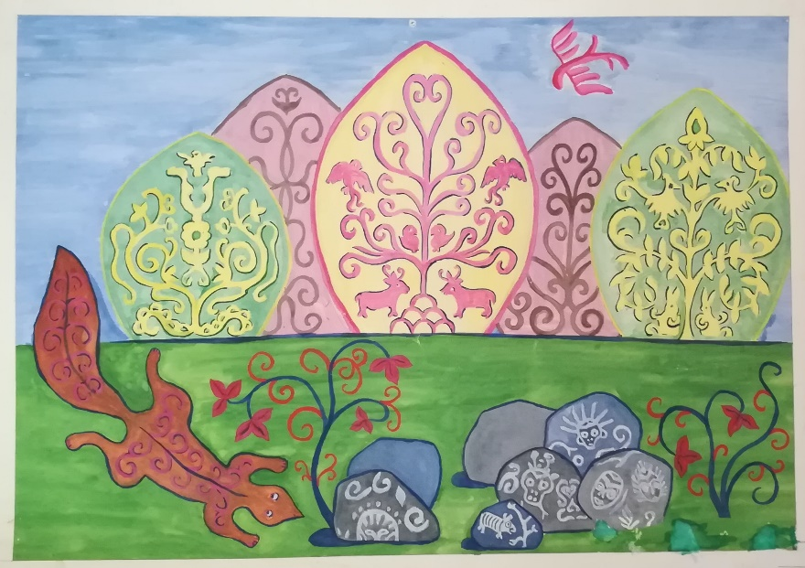 Рис. 4
Шиловская Анастасия. 11 лет
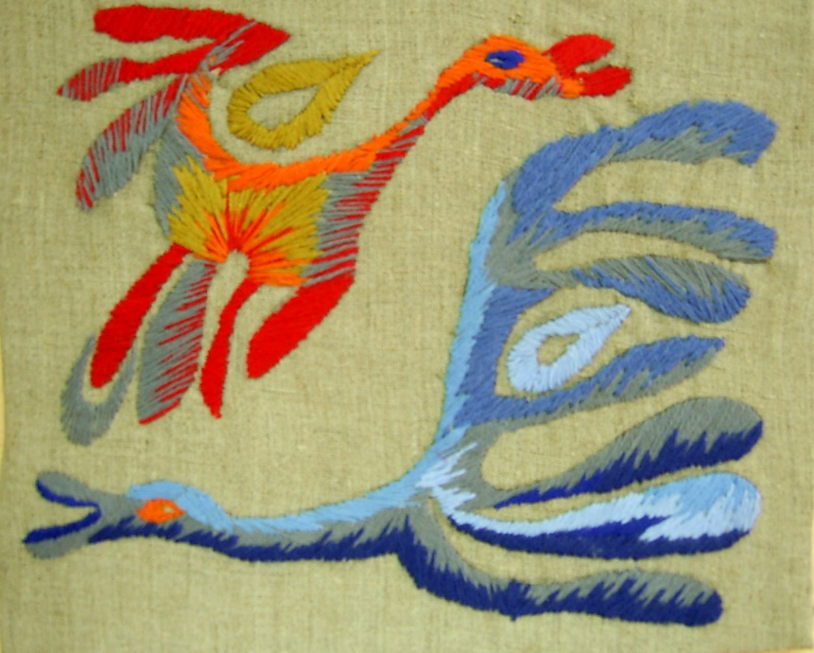 Рис.5
Чуповская Елизавета, 13 лет
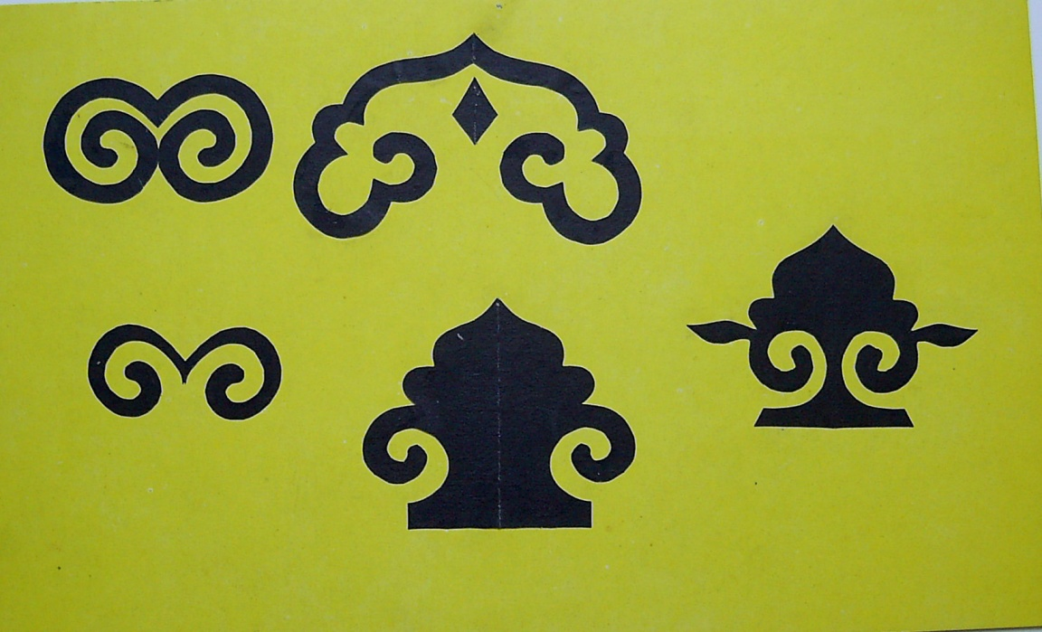 Рис.6
Кушнарева Юлия, 10 лет
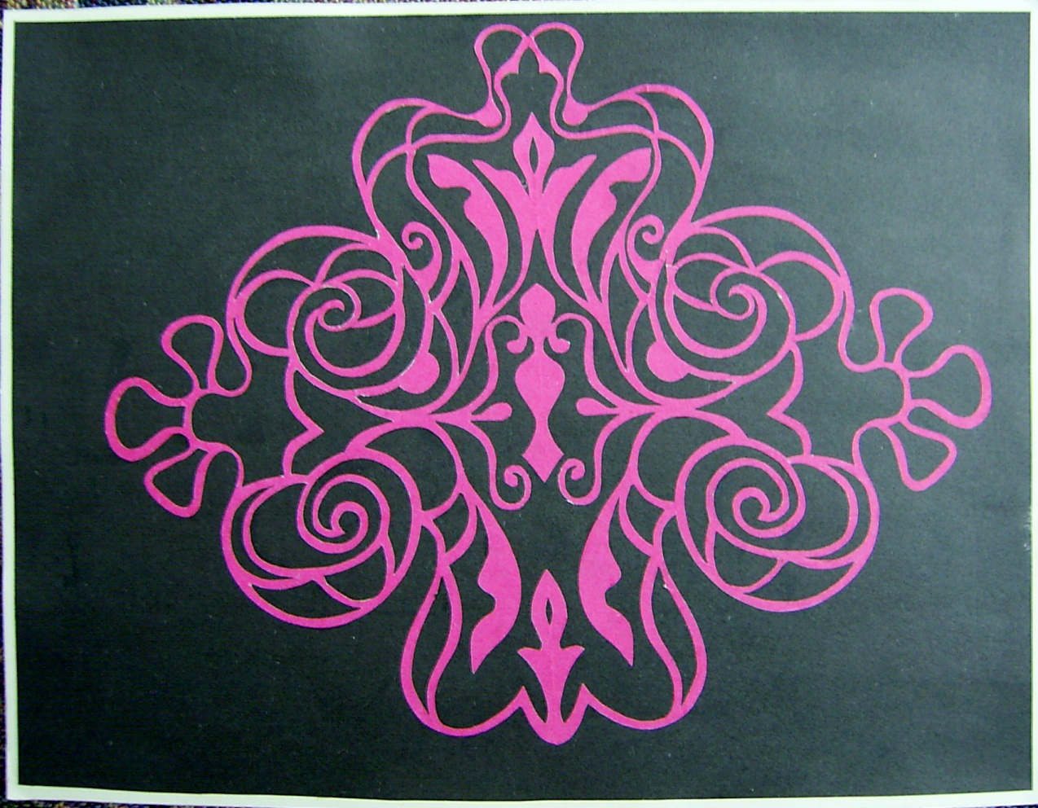 Рис.7
Сальникова Дарья, 13 лет
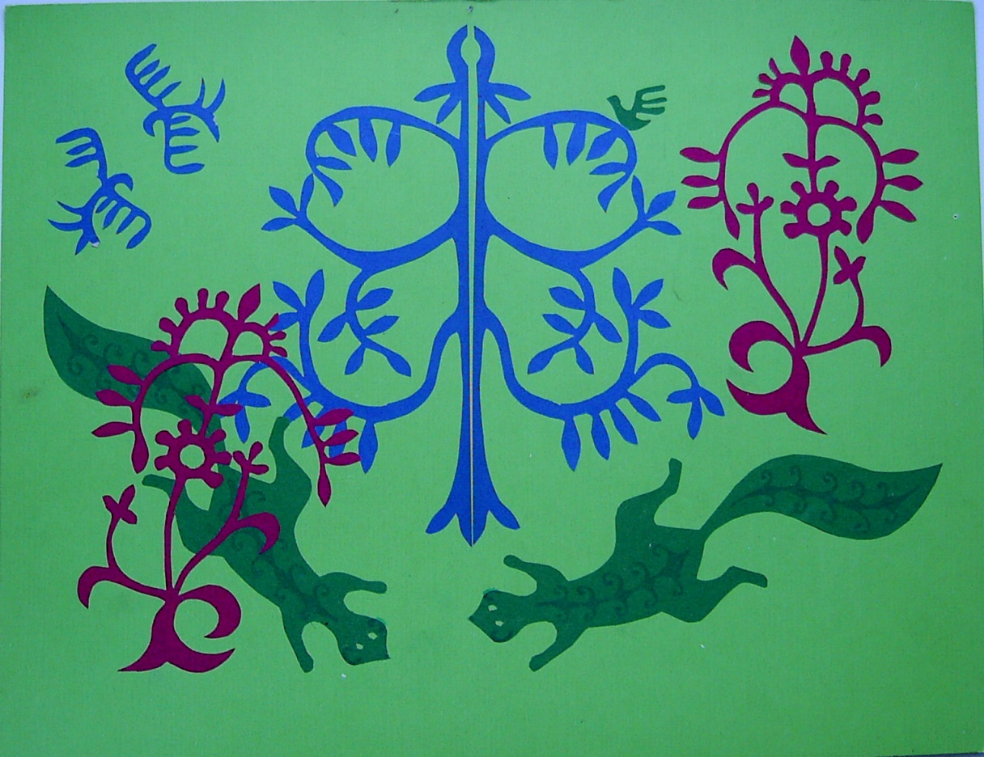 Рис.8
Пудникова Александра, 10 лет
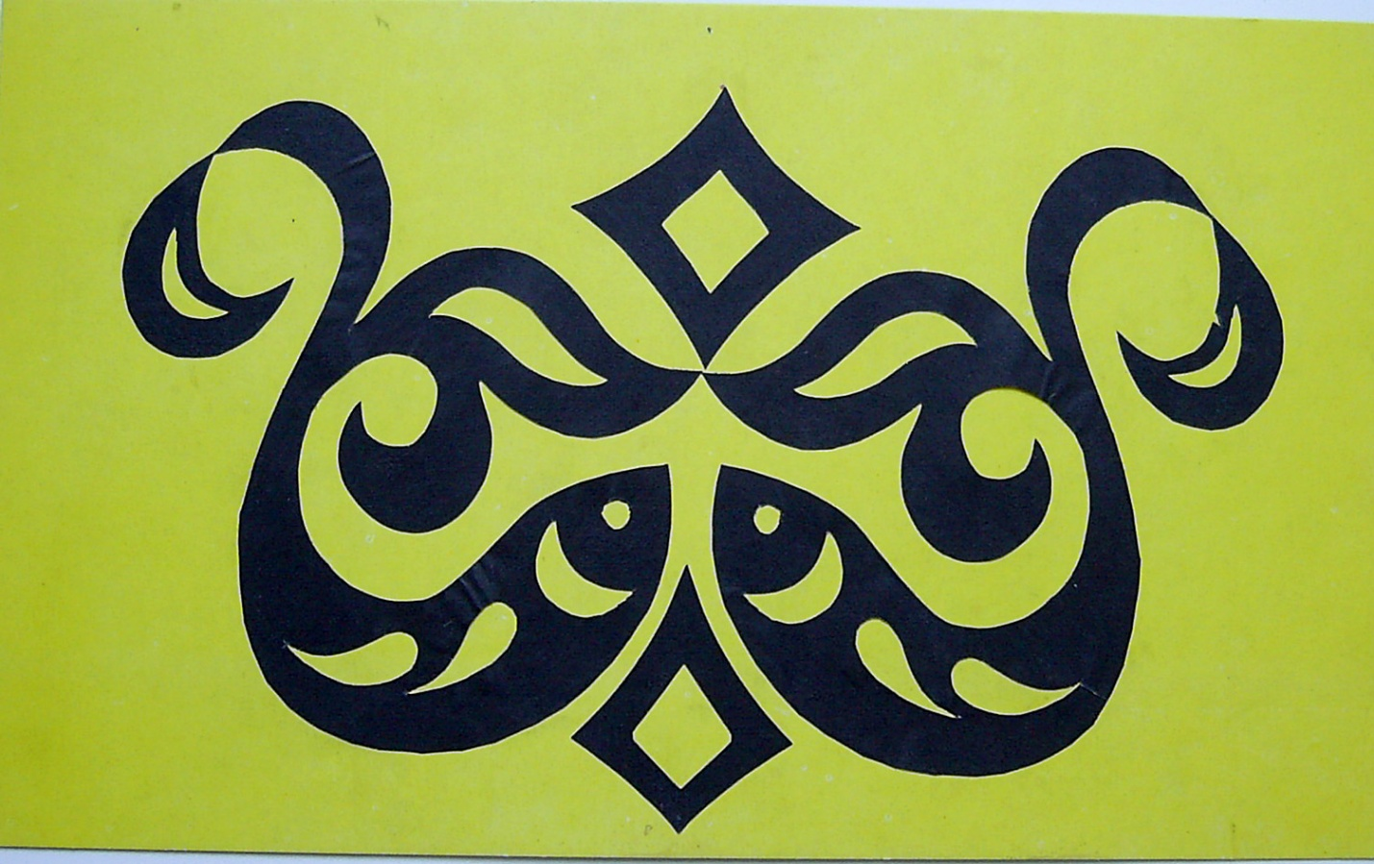 Рис.9
Дичук Алексей, 11 лет
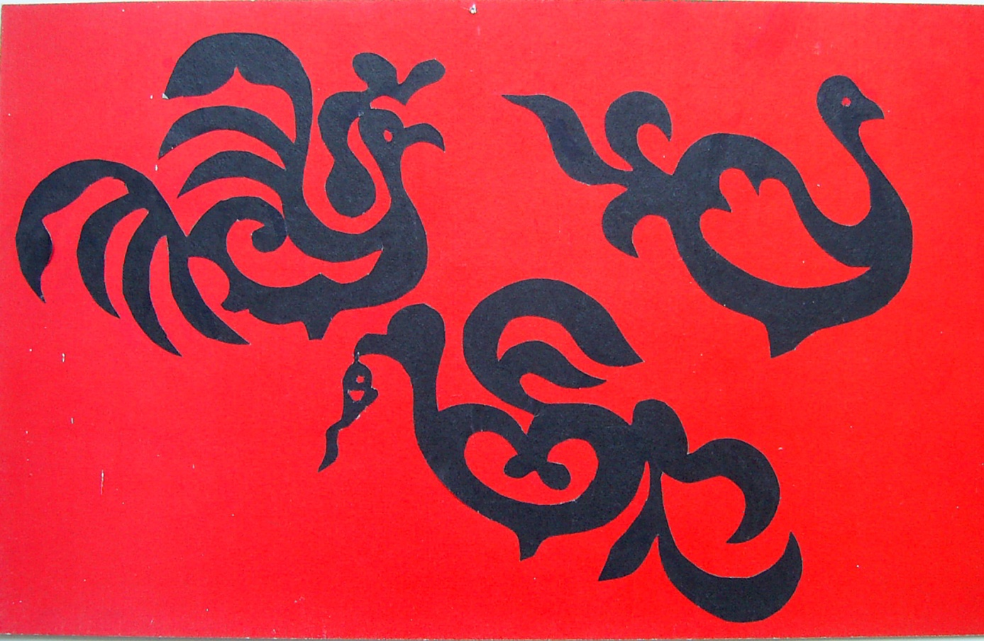 Рис.10
Дудко Ангелина, 11 лет
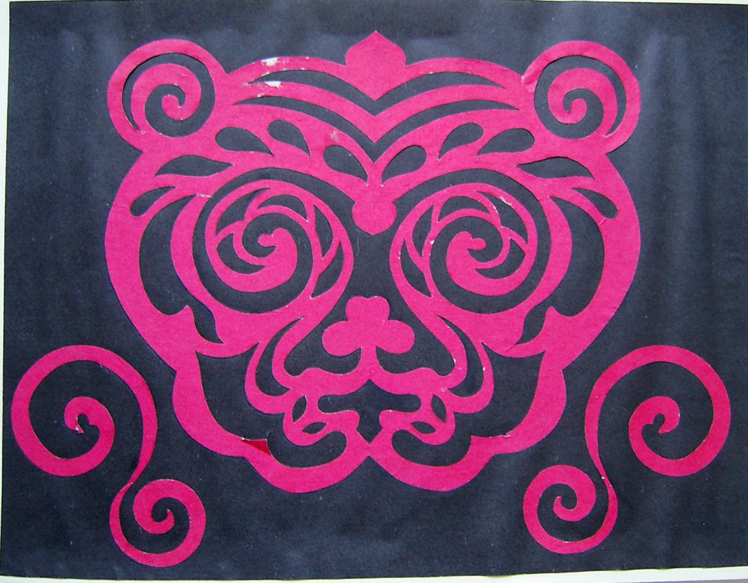 Рис.11
Супрунова Надежда,12 лет
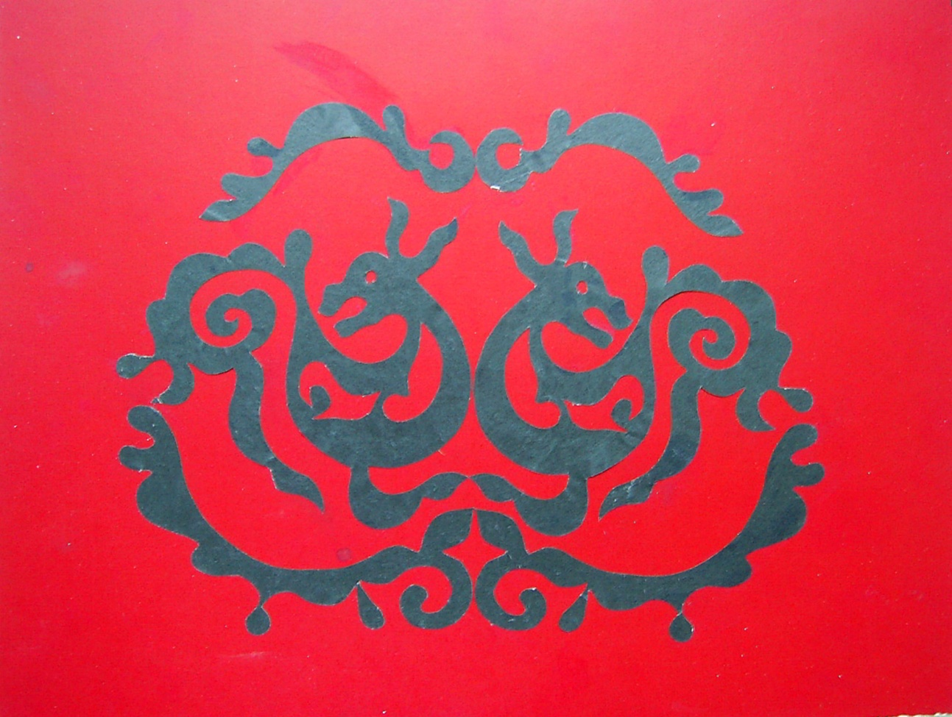 Рис.12
Сухинина Настя, 14 лет
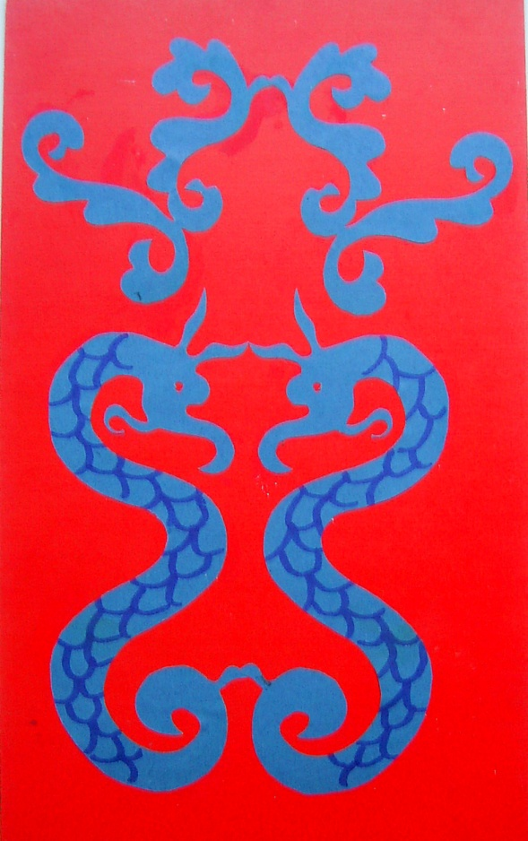 Рис.13
Кривонос Софья, 12 лет
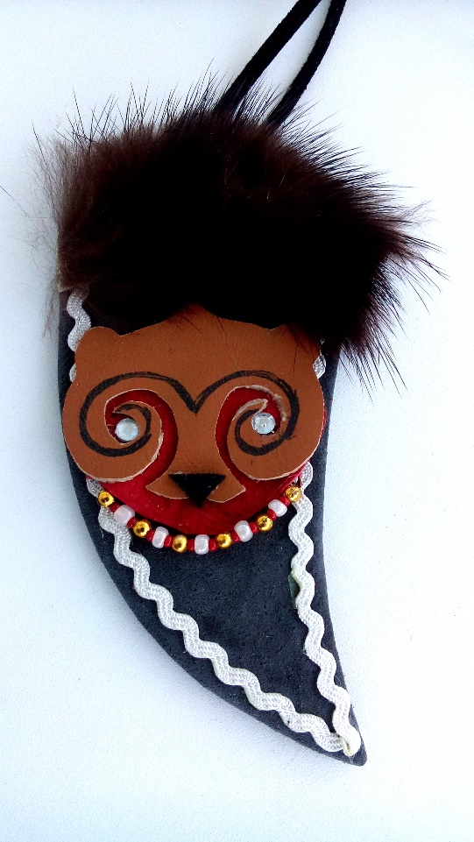 Рис.14
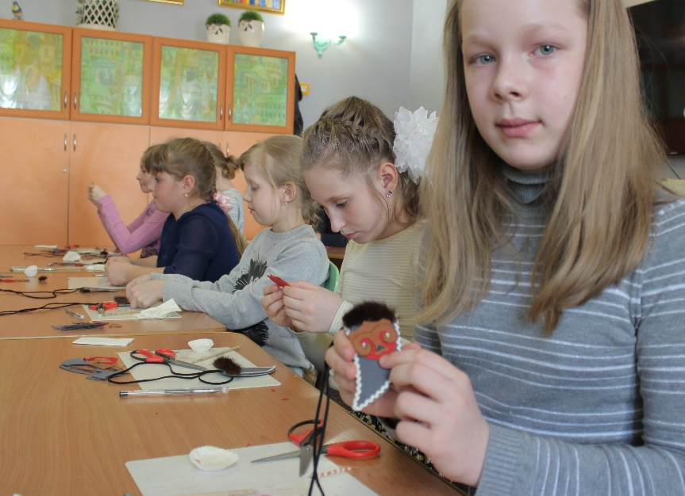 Рис.15
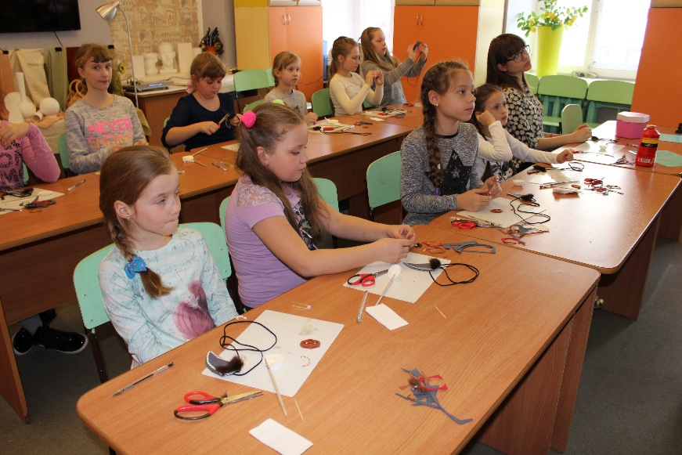 Рис. 16

